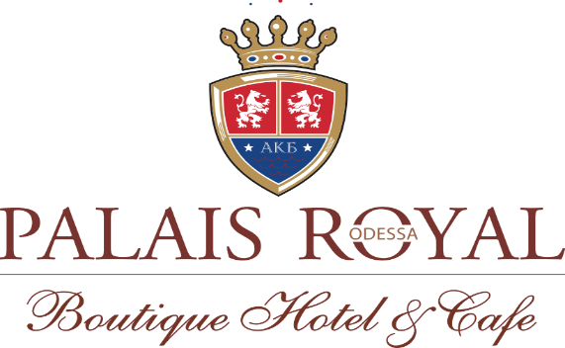

Бутік-Готель **«Palais Royal»**

**Адреса**: вул. **Ланжеронівська 10, м. Одеса, Україна, 65026**

**Тел.:** +**38(048)737 88 81, +38 095 710 65 65, +38 097 037 88 81**

**e-mail: palais.royal.adm@gmail.com**

|  |
| --- |
| **Гість:** name  **Період поживання:** checkin - date_checkout  **Кількість номерів:** count_of_rooms  **Категорія номеру:** current_category  **Тип розрахунку:** payment_type |

**Рахунок**

|  |  |  |  |  |
| --- | --- | --- | --- | --- |
| **№** | **Послуга** | **Ціна** | **Кіль-ть** | **Сума** |
| 1 | Проживання | price_per_night | duration | price_accomodation |
| t_t_pos | t_t_text | tour_tax_price | tour_tax_count | tour_tax_total |
| br_pos | br_text | brkfprice | brkftcount | breakfest_total |
| **total_price** |

|  |  |
| --- | --- |
| **Сума до сплати:** | totalpriceend грн. |

|  |
| --- |
| **Виписав адміністратор:** admininnitials |

підпис______________________

**Дякуємо за вибір готелю «Palais Royal»**